Android Uygulama Örneği

## Gereksinimler

Basit bir otel bulma uygulaması yazılacaktır. Uygulama ilk açıldığında (10 km içinde) otelleri GPS verilerine ve mesafeye göre listeleyecek, seçilen bir otelde uygulama aracılığıyla check-in işlemi yapılabilecektir.

Otel verileri gömülü olabilir. Otel isimleri, adresleri, GPS konum bilgileri, vs. bilgileri bir dosyadan okutabilir ya da Google Places API özelliklerinden faydalanabilirsiniz. Otel verileri tamamen hayal ürünü veya gerçek veriler olabilir.

Otel listesinde otelin adresi görüntülenebilecek, istenirse tüm oteller harita (Google Maps Android API veya Yandex) üzerinde marker’lar aracılığıyla görüntülenebilecektir. Otel listesindeki bir otel seçildiğinde, detay sayfasında bu otel bir düğme vasıtasıyla telefondan aranabilmelidir. Aynı şekilde detay sayfasından haritaya geçişle otelin tek başına konumu görüntülenebilecek ve bu noktaya nasıl ulaşılabileceği yine API aracılığıyla gösterilebilecektir.

Bir otele check-in işlemi yapıldığında check-out yapılana kadar tekrar başka bir otele check-in yapılamaz. Daha önceden 2 kez check-in yapılmış bir otele tekrar check-in yapılamaz.

Kullanıcı tüm ekranlarda “Dinleniyor, Asansörde, Uyuyor, Duşta, Yemekte, Kitap Okuyor, Dışarıda” statülerinden birini seçebilecektir. Otel detay sayfasından check-out yapıldığında statü otomatik olarak “Dışarıda” olarak set edilmelidir.

Otellerde check-in yapıldığında check-in başına; 5 yıldızlı oteller için 100,50 TL, 4 yıldızlı oteller için 70 TL, 3 yıldız ve altındaki oteller için 45 TL sabit ücret kesilecektir. Tüm check-in’lerin kaydı tutulacak ve ayrı bir hesap özeti sayfasında toplam harcama ve check-in geçmişi görüntülenebilecektir. Kayıt işlemi için SQL, XML veya text dosyası kullanabilirsiniz.

Tüm değişken, fonksiyon, activity ve fragment isimleri İngilizce olmalıdır.

## Teknik Gereksinimler

Minimum API Level : 14

Target API Level : 22

IDE: Android Studio

## Değerlendirme Kriterleri

Yazdığınız uygulama değerlendirilirken endüstri standartları göz önünde bulundurularak Code-Review yapılacaktır. Okunabilirlik, dokümanlamaya uygunluk ve kodlama standartlarına uygunluk kontrol edilecektir.

## Otelim Otel Ekran Görüntüleri

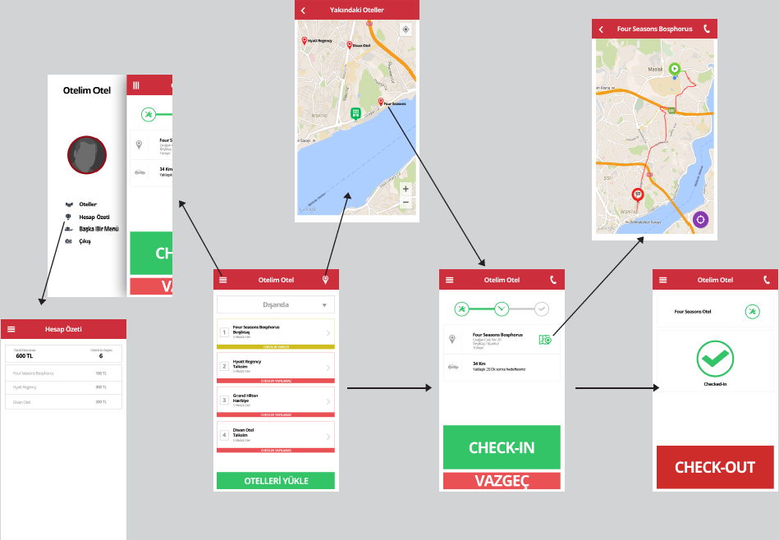

## Eklentiler

1. OtelimOtel.pdf
2. Ekranlar.rar
3. İkonlar.rar
4. Oteller.kml